Práctica 1

Método Predictivo de Tiempo

Bernardo García, Mauricio de Garay, Fernando Tapia

*Taller de Desarrollo de Aplicaciones - Grupo A*

*César Arturo Ángeles Ruiz*

*Universidad Iberoamericana*

*Ciudad de México, México*

[bernygr1999@gmail.com](mailto:bernygr1999@gmail.com)

[mauriciodg00@gmail.com](mailto:mauriciodg00@gmail.com)

[ftapiaa53@gmail.com](mailto:ftapiaa53@gmail.com)

1. ***INTRODUCCIÓN***

El futuro de la tecnología de algoritmos apunta a que cada vez van a haber más y más modelos predictivos. Uno de los primeros que existió es el que vamos a utilizar en esta práctica, y es conocido como la metodología de inferencia en el tiempo. Esta metodología nace a partir de las propuestas de Newton y Euler. Con la invención del cálculo de Newton y los estudios de encontrar fenómenos temporales basados en tiempos anteriores de Euler, se pudo llegar a una ecuación predictiva descrita de la siguiente forma:

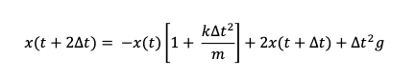

Esta ecuación específicamente nos ayuda a predecir el siguiente estado de un objeto sujetado a un resorte. El ejemplo de *bongee jumping* será nuestro primer acercamiento a la inteligencia artificial, la cual tiene el objetivo de tomar decisiones a partir de las predicciones del futuro.

1. ***Metodología***

Nuestro programa va a estar dividido en tres módulos principales: vista, modelo y controlador. El módulo de vista va a consistir en desplegar un menú al usuario en donde se le va a poder pedir los siguientes datos:

∆t: Es el tiempo discreto

M: la masa de la persona

K: constante del bungee jump

g: la constante de gravedad

T: Tiempo máximo

Por otro lado, el módulo controlador se encargará de recibir los datos que recibe del módulo de vista para poder mandar a llamar al módulo del modelo con los datos ya validados.

1. ***Pseudocódigo***

Módulo Vista:

La función de vista se encargará de desplegar un menú interactivo en el cual el usuario podrá elegir distintas opciones para ingresar los datos: tiempo discreto, masa de la persona, constante del resorte y el tiempo máximo.

@params

@returns

tiempo discreto, masa de la persona, constante del resorte, tiempo máximo

Módulo Modelo:

La función de modelo se encargará de recibir los datos del módulo controlador para poder obtener un resultado a partir de nuestra ecuación de predicción, además de escribir el CSV.

@params

tiempo discreto, masa de la persona, constante del resorte, tiempo máximo

@returns

valor futuro (predicción)

Módulo Controlador:

El controlador se encargará de recibir los datos de la vista, validarlos, y, sí son válidos, mandarlos al modelo.

@params

tiempo discreto, masa de la persona, constante del resorte, tiempo máximo

@returns

tiempo discreto, masa de la persona, constante del resorte, tiempo máximo

Diagramas de módulos:

Diseño 1.-

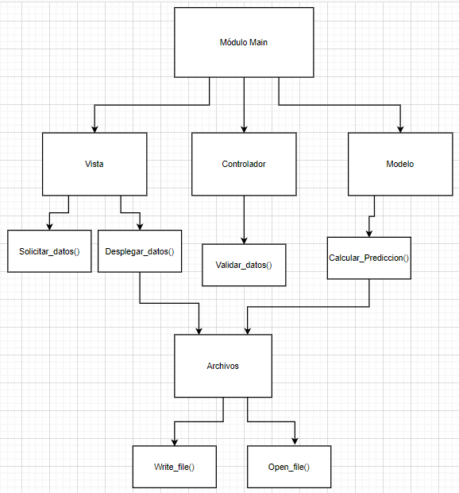

Diseño 2. Diseño final.-

